# Интро

## Что это

1. Наш продукт это инструмент из коробки для других микросервисных проектов
2. Продукт представляет собой группу контейнеров с API
3. Его можно просто встраивать и удалять

## О чем это

1. Наш продукт это поисковым движок с нечетким поиском на основе ИИ и с архитектурой подобной Elastic search.
2. Взаимодействие происходит с помощью API

## Зачем это / проблематика

1. Проблема, которую решает продукт - упрощение поиска в вашей БД или сырых данных

# Как это работает

## Контейнерная архитектура

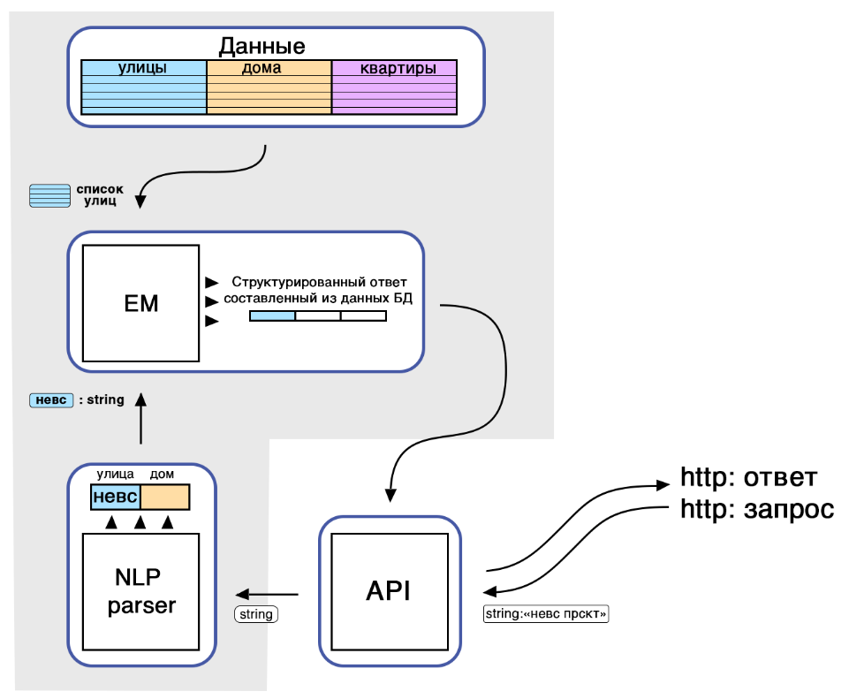

## NLP parser

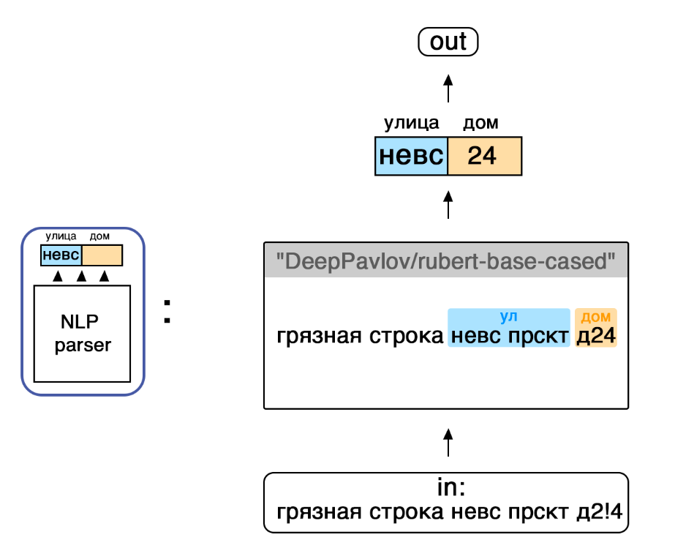

## EM (entity matcher)

